Вы купили качественный непродовольственный товар. Право на обмен
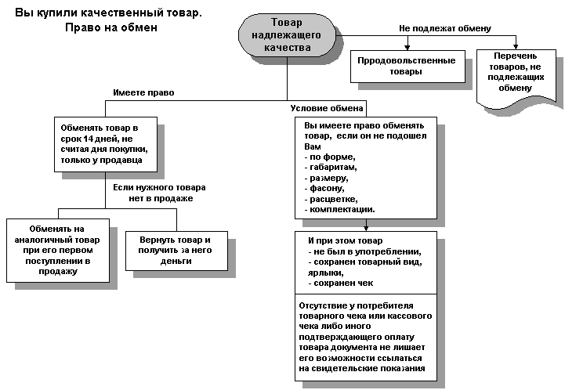

Вы купили качественный непродовольственный товар. Право на обмен.
Товар надлежащего качества - имеете право обменять товар в срок 14 дней, не считая дня покупки, только у продавца. Если нужного товара нет в продаже - обменять на аналогичный товар при его первом поступлении в продажу, вернуть товар и получить за него деньги.
Условие обмена: Вы имеете право обменять товар, если он не подошел Вам - по форме, - габаритам, - размеру, - фасону, - расцветке, - комплексации. И при этом товар - не был в употреблении, - сохранен товарный вид, ярлыки, - сохранен чек. Отсутствие у потребителя товарного чека или кассового чека либо иного подтверждающего оплату товара документа не лишает его возможности ссылаться на свидетельские показания.
Не подлежат обмену: Продовольственные товары, перечень товаров, не подлежащих обмену.

